材料装订标准

胶装：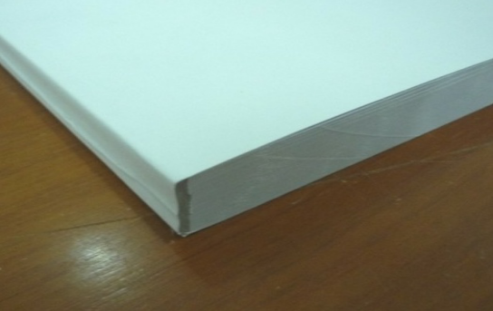

封面（A4硬皮纸打印，颜色不限，系统自动生成,内容大致如下）：
2023年度顺德区促进企业开拓国际市场专项资金
(第一批)

申报书

项目名称：
专题名称：
项目联系人： 手机:
申报单位（盖公章）：
企业注册地：
法定代表人： 手机:
申报日期：

佛山市商务局
二零二二年制

